Opa ToDo App

Microsoft

* .Net 5
* Entity Framework Core 5
* ASP Net Core 5
* Visual Studio 2019 Community
* Sql Server 2019 Developer
* IIS

Prism - open source (Android , iOS, UWP)

* Tiene inyección de dependencias.
* Tiene implementado el patrón MVVM

Prism es un framework para crear aplicaciones XAML con bajo acoplamiento, mantenibles y testeables en WPF y Xamarin Forms. Hay versiones separadas disponibles para cada plataforma y se desarrollarán en plazos independientes. Prism proporciona una implementación de una colección de patrones de diseño que son útiles para escribir aplicaciones XAML bien estructuradas y mantenibles, que incluyen MVVM, inyección de dependencia, comandos, EventAggregator y otros. La funcionalidad central de Prism es una base de código compartida en un estándar .NET compilado cruzado. Prism también proporciona una gran integración de estos patrones con la plataforma de destino. Por ejemplo, Prism for Xamarin Forms le permite usar una abstracción para la navegación que se puede probar por unidad, pero que se superpone a los conceptos de la plataforma y las API para la navegación para que pueda aprovechar al máximo lo que la plataforma tiene para ofrecer, pero hecho en la manera MVVM.

Modelo Base De Datos

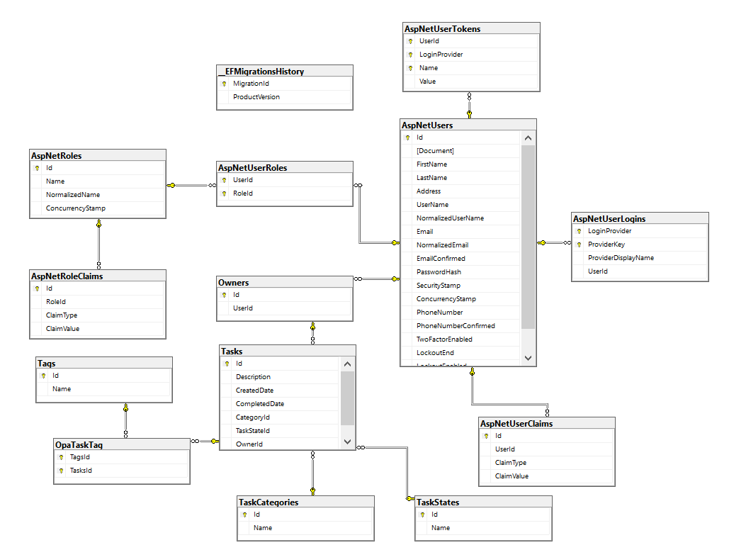

**CAPTURAS DE LA APP**

CAPTURAS ADICIONALES DE UN HOST DESARROLLADO PARA SIMULAR OTRO MODULO CON LOS MISMOS DATOS

